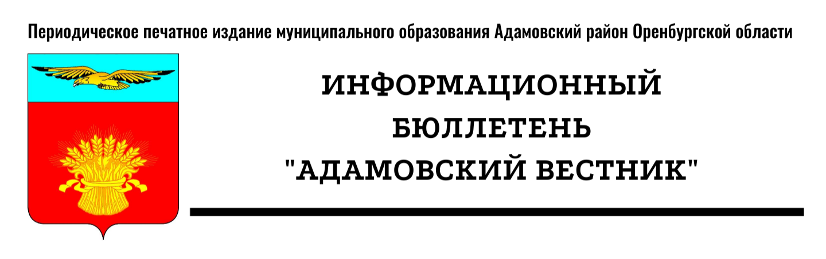
№ 41 (51) (30 октября 2024 года)

I. Правовые акты

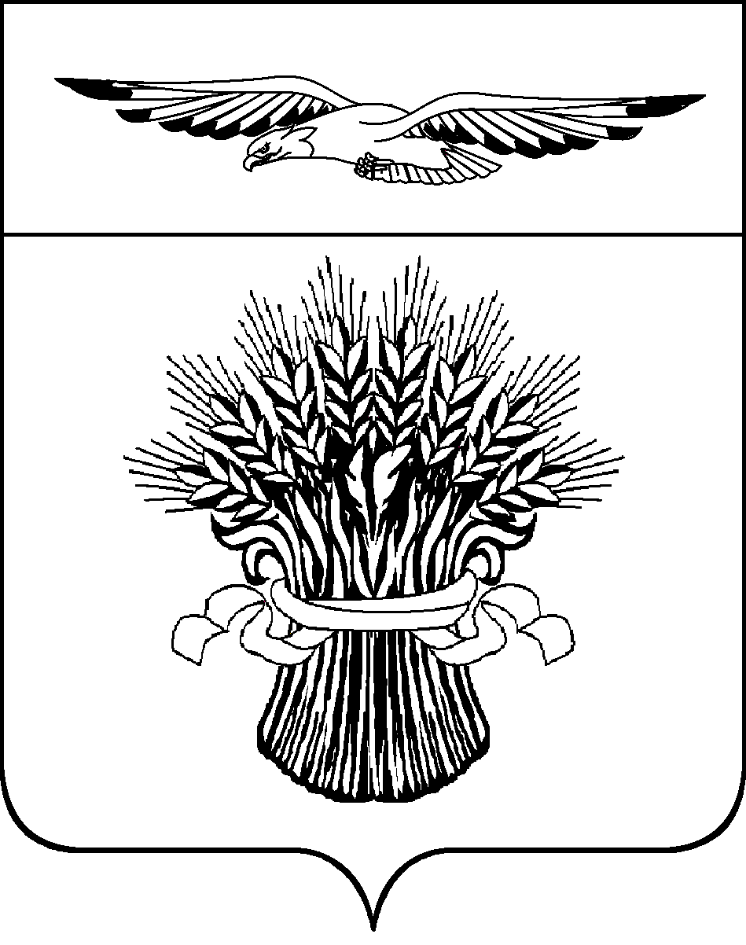
АДМИНИСТРАЦИЯ МУНИЦИПАЛЬНОГО ОБРАЗОВАНИЯ
АДАМОВСКИЙ РАЙОН ОРЕНБУРГСКОЙ ОБЛАСТИ

ПОСТАНОВЛЕНИЕ

30.10.2024 № 964-п
п. Адамовка

О внесении изменений в постановление администрации муниципального образования Адамовский район от 31.05.2023 № 335-п

В соответствии с Федеральным законом от 06.10.2003 № 131-ФЗ «Об общих принципах организации местного самоуправления в Российской Федерации», Федеральным законом от 27.07.2010 № 210-ФЗ «Об организации предоставления государственных и муниципальных услуг», Земельным кодексом Российской Федерации от 25.10.2001 № 136-ФЗ, законом Оренбургской области от 22.09.2011 № 413/90-V-ОЗ «О бесплатном предоставлении на территории Оренбургской области земельных участков гражданам, имеющим трех и более детей», руководствуясь Уставом муниципального образования Адамовский район:
1.Внести в административный регламент по предоставлению муниципальной услуги «Постановка граждан на учет в качестве лиц, имеющих право на предоставление земельных участков в собственность бесплатно» (далее – Административный регламент), утвержденный постановлением от 31.05.2023 № 335-п «Об утверждении Административного регламента по предоставлению муниципальной услуги «Постановка граждан на учет в качестве лиц, имеющих право на предоставление земельных участков в собственность бесплатно» следующие изменения:
1.1.Пункт 1.2. раздела I Административного регламента изложить в новой редакции:
«1.2. Заявителями на получение муниципальной услуги являются (далее – заявители) граждане, имеющие право на предоставление земельных участков в собственность бесплатно в соответствии с законом Оренбургской области от 22.09.2011 № 413/90-V-ОЗ «О бесплатном предоставлении на территории Оренбургской области земельных участков гражданам, имеющим трех и более детей», к которым относятся супруги либо одинокая мать (одинокий отец) и их трое и более детей (в том числе усыновленные, пасынки и падчерицы).
При предоставлении земельных участков гражданам в собственность бесплатно в составе многодетной семьи учитываются дети, не достигшие по состоянию на дату подачи заявления о постановке на учет в целях предоставления земельного участка бесплатно возраста 18 лет или возраста 23 лет при условии обучения в организации, осуществляющей образовательную деятельность, по очной форме обучения.
При предоставлении земельных участков гражданам в собственность бесплатно в составе многодетной семьи не учитываются дети:
- в отношении которых оба родителя или единственный родитель лишены родительских прав или ограничены в родительских правах;
- приобретшие дееспособность в полном объеме в связи с эмансипацией или вступлением в брак.
Заявителям земельные участки в собственность бесплатно предоставляются, если на дату подачи заявления о постановке на учет в целях предоставления земельного участка бесплатно одновременно соблюдены следующие условия:
1) члены многодетной семьи являются гражданами Российской Федерации;
2) родители (один из родителей) либо одинокая мать (отец), с которыми проживают трое и более детей, имеют место жительства на территории Оренбургской области не менее 10 лет.
В срок, установленный настоящим пунктом, включаются (засчитываются) периоды замещения воинских должностей, прохождение военной службы в которых засчитывается в соответствии с законодательством Российской Федерации в выслугу лет для назначения пенсии за выслугу лет лицам, проходившим военную службу, в том числе за пределами Оренбургской области.
В отношении многодетных семей, в которых хотя бы один из родителей является (являлся) военнослужащим, военнослужащим войск национальной гвардии Российской Федерации, лицом, проходившим службу в войсках национальной гвардии Российской Федерации и имеющим специальное звание полиции, лицом, призванным на военную службу по мобилизации в Вооруженные Силы Российской Федерации, лицом, заключившим контракт о добровольном содействии в выполнении задач, возложенных на Вооруженные Силы Российской Федерации, принимающим (принимавшим) участие в специальной военной операции, в том числе в случае его гибели (смерти), соблюдение условия, предусмотренного настоящим пунктом, не требуется;
3) трое и более детей многодетной семьи имеют место жительства на территории Оренбургской области;
4) граждане не имеют земельных участков в границах населенных пунктов Оренбургской области в собственности, на праве пожизненного наследуемого владения или постоянного (бессрочного) пользования, предназначенных для индивидуального жилищного строительства или ведения личного подсобного хозяйства (приусадебных земельных участков)».
2. Контроль за исполнением настоящего постановления возложить на начальника отдела по земельно-имущественным отношениям.

3. Постановление вступает в силу после его официального обнародования, подлежит официальному опубликованию в информационном бюллетене «Адамовский вестник» и размещению на сайте администрации муниципального образования Адамовский район.

Глава муниципального образования С.В. Чехович

II. Официальная информация

ИЗВЕЩЕНИЕ О ПРОВЕДЕНИИ ЗАСЕДАНИЯ СОГЛАСИТЕЛЬНОЙ КОМИССИИ ПО ВОПРОСУ СОГЛАСОВАНИЯ МЕСТОПОЛОЖЕНИЯ ГРАНИЦ ЗЕМЕЛЬНЫХ УЧАСТКОВ ПРИ ВЫПОЛНЕНИИ КОМПЛЕКСНЫХ КАДАСТРОВЫХ РАБОТ
В отношении объектов недвижимого имущества, расположенных на территории кадастрового квартала (территориях нескольких смежных кадастровых кварталов):
субъект Российской Федерации Оренбургская область,
муниципальное образование Адамовский район,
населенный пункт п. Адамовка,
№ кадастровых кварталов: 56:02:0103016
(Иные сведения, позволяющие определить местоположение территории, на которой
выполняются комплексные кадастровые работы) в соответствии с государственным (муниципальным) контрактом от «07» июня 2024 г. № 42-2/24 выполняются комплексные кадастровые работы.
Уведомляем всех заинтересованных лиц о завершении подготовки проекта карты-плана территории, с которым можно ознакомиться по адресу работы согласительной комиссии:
Оренбургская область, Адамовский район, п. Адамовка, ул. Советская, д. 81
(Адрес работы согласительной комиссии)
или на официальных сайтах в информационно-телекоммуникационной сети "Интернет":
Администрация муниципального образования Адамовский район Оренбургской области  (Наименование заказчика комплексных кадастровых работ) | https:// mo-ad.orb.ru/;  (Адрес сайта)
Министерство природных ресурсов, экологии и  имущественных отношений  (Наименование исполнительного органа государственной власти субъекта Российской Федерации, на территории которого проводятся комплексные кадастровые работы) | https://www.mpr.orb.ru/;  (Адрес сайта)
Управление Федеральной службы государственной регистрации, кадастра и картографии по Оренбургской области  (Наименование органа кадастрового учета) | https://www.rosreestr.gov.ru/.  (Адрес сайта)
Заседание согласительной комиссии по вопросу согласования местоположения границ земельных участков, в отношении которых проводятся комплексные кадастровые работы на территории кадастровых кварталов: 56:02:0103016, по адресу: Оренбургская область, Адамовский район, п. Адамовка «31» октября 2024 г. в 12 часов 00 минут.
Для участия в согласовании местоположения границ при себе необходимо иметь документ, удостоверяющий личность, а также документы, подтверждающие права на соответствующий земельный участок.
Обоснованные возражения относительно местоположения границ земельных участков, содержащегося в проекте карты-плана территории, можно представить в согласительную комиссию в письменной форме в период с «-» по «-» г.
Возражения оформляются в соответствии с частью 15 статьи 42.10 Федерального закона от 24 июля 2007 г. N 221-ФЗ "О государственном кадастре недвижимости" и включают в себя сведения о лице, направившем данное возражение, в том числе фамилию, имя и (при наличии) отчество, а также адрес правообладателя и (или) адрес электронной почты правообладателя, реквизиты документа, удостоверяющего его личность, обоснование причин его несогласия с местоположением границы земельного участка, кадастровый номер земельного участка (при наличии) или обозначение образуемого земельного участка в соответствии с проектом карты-плана территории. К указанным возражениям должны быть приложены копии документов, подтверждающих право лица, направившего данное возражение, на такой земельный участок, или иные документы, устанавливающие или удостоверяющие права на такой земельный участок, а также документы, определяющие (определявшие) местоположение границ при образовании такого земельного участка (при наличии),
В случае отсутствия таких возражений местоположение границ земельных участков считается согласованным.

Информационное сообщение о возможном установлении публичного сервитута необходимого для организации газоснабжения населения

В соответствии со ст. 39.42 Земельного Кодекса Российской Федерации, Отдел по земельно-имущественным отношениям администрации муниципального образования Адамовский район сообщает о возможном установлении публичного сервитута на часть земельных участков с кадастровыми номерами:
-кадастровые номера земельных участков, в отношении которых испрашивается публичный сервитут: 56:02:0000000:2364 Российская Федерация, Оренбургская область, Адамовский р-н, Адамовка п, Советская ул;
56:02:0103016:7 обл. Оренбургская, р-н Адамовский, п. Адамовка, ул. Пушкинская, дом 75;
56:02:0103016:17 обл. Оренбургская, р-н Адамовский, п. Адамовка, ул. Советская, 117;
56:02:0103016:20 обл. Оренбургская, р-н Адамовский, п. Адамовка, ул. Советская, 119;
56:02:0103016:24 обл. Оренбургская, р-н Адамовский, п. Адамовка, ул. Целинная, 24;
56:02:0103016:28 обл. Оренбургская, р-н Адамовский, п. Адамовка, ул. Пушкинская, дом №77а;
56:02:0103016:50 обл. Оренбургская, р-н Адамовский, п. Адамовка, ул. Целинная, 32;
56:02:0103016:52 обл. Оренбургская, р-н Адамовский, п. Адамовка, ул. Целинная, дом №17;
56:02:0103016:54 обл. Оренбургская, р-н Адамовский, п. Адамовка, ул. Целинная, 26;
56:02:0103016:102 Оренбургская область, Адамовский район, п. Адамовка, ул. Красногвардейская, 20;
56:02:0103016:103 обл. Оренбургская, р-н Адамовский, п. Адамовка, ул. Красногвардейская, дом 26;
56:02:0103016:109 обл. Оренбургская, р-н Адамовский, п. Адамовка, ул. Пушкинская, на земельном участке расположен жилой дом № 77;
56:02:0103016:111 обл. Оренбургская, р-н Адамовский, п. Адамовка, ул. Пушкинская, дом № 54;
56:02:0103016:112 обл. Оренбургская, р-н Адамовский, п. Адамовка, ул. Пушкинская, дом 56;
56:02:0103016:115 обл. Оренбургская, р-н Адамовский, п. Адамовка, ул. Пушкинская, дом 73 "б";
56:02:0103016:116 обл. Оренбургская, р-н Адамовский, п. Адамовка, ул. Пушкинская, дом № 73а;
56:02:0103016:130 обл. Оренбургская, р-н Адамовский, п. Адамовка, ул. Целинная, дом 28;
56:02:0103016:131 обл. Оренбургская, р-н Адамовский, п. Адамовка, ул. Целинная, дом № 30;
56:02:0103016:142 обл. Оренбургская, р-н Адамовский, п. Адамовка, ул. Целинная, дом №15;
56:02:0103016:272 Оренбургская область, Адамовский район, п. Адамовка, ул. Пушкинская, дом 75а;
56:02:0103016:495 Оренбургская обл, Адамовский р-н, пос. Адамовка, ул. Красногвардейская, 34;
56:02:0103017:1 обл. Оренбургская, р-н Адамовский, п. Адамовка, ул. Советская, дом №132;
56:02:0103017:4 обл. Оренбургская, р-н Адамовский, п. Адамовка, ул. Советская, на земельном участке расположен жилой дом №128;
56:02:0103017:7 обл. Оренбургская, р-н Адамовский, п. Адамовка, ул. Советская, 126;
56:02:0103017:10 обл. Оренбургская, р-н Адамовский, п. Адамовка, ул. Советская, 134;
56:02:0103017:12 обл. Оренбургская, р-н Адамовский, п. Адамовка, ул. Советская, дом № 142;
56:02:0103017:14 обл. Оренбургская, р-н Адамовский, п. Адамовка, ул. Советская, дом №148;
56:02:0103017:15 Оренбургская область, Адамовский район, п. Адамовка, ул. Целинная, дом 2;
56:02:0103017:16 обл. Оренбургская, р-н Адамовский, п. Адамовка, ул. Комсомольская, дом № 3;
56:02:0103017:17 обл. Оренбургская, р-н Адамовский, п. Адамовка, ул. Целинная, дом №7;
56:02:0103017:19 обл. Оренбургская, р-н Адамовский, п. Адамовка, ул. Речная, 2;
56:02:0103017:20 обл. Оренбургская, р-н Адамовский, п. Адамовка, ул. Целинная, дом №5;
56:02:0103017:25 обл. Оренбургская, р-н Адамовский, п. Адамовка, ул. Советская, дом №130;
56:02:0103017:26 обл. Оренбургская, р-н Адамовский, п. Адамовка, ул. Целинная, 4;
56:02:0103017:31 обл. Оренбургская, р-н Адамовский, п. Адамовка, ул. Целинная, 16;
56:02:0103017:37 Оренбургская обл., р-н Адамовский, п. Адамовка, ул. Комсомольская, дом №1;
56:02:0103017:39 Оренбургская обл., р-н Адамовский, п. Адамовка, ул. Целинная, д. № 6;
56:02:0103017:41 Оренбургская область, Адамовский район, п. Адамовка, ул. Речная, д. №1;
56:02:0103017:54 Оренбургская обл., р-н Адамовский, п. Адамовка, ул. Советская, дом 122;
56:02:0103017:56 обл. Оренбургская, р-н Адамовский, п. Адамовка, ул. Красногвардейская, на земельном участке расположен жилой дом №2;
56:02:0103017:57 обл. Оренбургская, р-н Адамовский, п. Адамовка, ул. Красногвардейская, дом 4;
56:02:0103017:59 обл. Оренбургская, р-н Адамовский, п. Адамовка, ул. Красногвардейская, дом №8;
56:02:0103017:65 обл. Оренбургская, р-н Адамовский, п. Адамовка, ул. Набережная, дом №27"А";
56:02:0103017:67 обл. Оренбургская, р-н Адамовский, п. Адамовка, ул. Набережная, дом 30;
56:02:0103017:70 обл. Оренбургская, р-н Адамовский, п. Адамовка, ул. Речная, дом 4;
56:02:0103017:72 обл. Оренбургская, р-н Адамовский, п. Адамовка, ул. Речная, дом №6;
56:02:0103017:74 обл. Оренбургская, р-н Адамовский, п. Адамовка, ул. Речная, дом 8а;
56:02:0103017:75 обл. Оренбургская, р-н Адамовский, п. Адамовка, ул. Речная, дом 8;
56:02:0103017:78 обл. Оренбургская, р-н Адамовский, п. Адамовка, ул. Целинная, дом №9;
56:02:0103017:79 обл. Оренбургская, р-н Адамовский, п. Адамовка, ул. Целинная, дом №11;
56:02:0103017:80 обл. Оренбургская, р-н Адамовский, п. Адамовка, ул. Целинная, дом 14;
56:02:0103017:81 обл. Оренбургская, р-н Адамовский, п. Адамовка, ул. Целинная, дом 10;
56:02:0103017:133 Оренбургская область, Адамовский район, п. Адамовка, ул. Красногвардейская, дом 13;
56:02:0103017:138 Российская Федерация, Оренбургская область, Адамовский р-н, Адамовка п, Красногвардейская ул, д 6;
56:02:0103017:139 Российская Федерация, Оренбургская область, Адамовский р-н, Адамовка п, Речная ул, д 5;
56:02:0103017:140 Российская Федерация, Оренбургская область, Адамовский р-н, Адамовка п, Целинная ул, д 3;
56:02:0103017:355 Российская Федерация, Оренбургская область, Адамовский район, Адамовка посёлок, Советская улица;
56:02:0103018:44 обл. Оренбургская, р-н Адамовский, п. Адамовка, ул. Красногвардейская, 11;
56:02:0103019:1 обл. Оренбургская, р-н Адамовский, п. Адамовка, ул. Советская, дом 89;
56:02:0103019:12 обл. Оренбургская, р-н Адамовский, п. Адамовка, ул. Советская, 85;
56:02:0103019:15 обл. Оренбургская, р-н Адамовский, п. Адамовка, ул. Советская, 97;
56:02:0103019:16 обл. Оренбургская, р-н Адамовский, п. Адамовка, ул. Советская, дом № 93;95;
56:02:0103019:17 обл. Оренбургская, р-н Адамовский, п. Адамовка, ул. Красногвардейская, дом 9;
56:02:0103019:18 обл. Оренбургская, р-н Адамовский, п. Адамовка, ул. Советская, дом № 95;
56:02:0103019:54 обл. Оренбургская, р-н Адамовский, п. Адамовка, пер. Тупой, дом 12;
56:02:0103019:59 обл. Оренбургская, р-н Адамовский, п. Адамовка, ул. Красногвардейская, на земельном участке расположен жилой дом №7;
56:02:0103019:154 Оренбургская область, Адамовский район, п. Адамовка, ул. Советская, земельный участок расположен в северо-восточной части кадастрового квартала 56:02:0103019;
56:02:0103019:155 Оренбургская область, Адамовский район, п. Адамовка, ул. Советская, дом 87;
56:02:0103020:13 обл. Оренбургская, р-н Адамовский, п. Адамовка, ул. Советская, дом № 110;
56:02:0103020:14 обл. Оренбургская, р-н Адамовский, п. Адамовка, ул. Советская, 116;
56:02:0103020:15 обл. Оренбургская, р-н Адамовский, п. Адамовка, ул. Советская, дом №114;
56:02:0103020:16 обл. Оренбургская, р-н Адамовский, п. Адамовка, ул. Советская, № 112;
56:02:0103020:27 обл. Оренбургская, р-н Адамовский, п. Адамовка, ул. Красногвардейская, дом № 5;
56:02:0103020:39 обл. Оренбургская, р-н Адамовский, п. Адамовка, ул. Советская, 108.
Цель: для использования земель и земельных участков в целях эксплуатации линейного объекта системы газоснабжения: "Газоснабжение ж/д кооп. "Речной» (ул. Советская, пер. Тупой, ул. Целинная, Пушкинская, Красногвардейская, Комсомольская, Речная").
Ознакомиться с поступившим ходатайством об установлении публичного сервитута и прилагаемые к нему описанием местоположения границ публичного сервитута возможно в течении пятнадцати дней после публикации по адресу: Оренбургская область, Адамовский район, ул. Советская, 81, каб. № 7, в рабочие дни, с 09.00 до 17.00.
Сообщение о поступившем ходатайстве об установлении публичного сервитута и прилагаемым к ним описанием местоположения границ публичного сервитута размещено на официальном сайте в информационно-телекоммуникационной сети «Интернет» по адресу https://mo-ad.orb.ru, https://adampos.ru.

Информационное сообщение о возможном установлении публичного сервитута необходимого для организации газоснабжения населения

В соответствии со ст. 39.42 Земельного Кодекса Российской Федерации, Отдел по земельно-имущественным отношениям администрации муниципального образования Адамовский район сообщает о возможном установлении публичного сервитута на часть земельных участков с кадастровыми номерами:
-кадастровые номера земельных участков, в отношении которых испрашивается публичный сервитут: 56:02:0000000:2364 Российская Федерация, Оренбургская область, Адамовский р-н, Адамовка п, Советская ул;
56:02:0103012:19 обл. Оренбургская, р-н Адамовский, п. Адамовка, ул. Речная, дом № 24;
56:02:0103012:20 обл. Оренбургская, р-н Адамовский, п. Адамовка, ул. Речная, дом 31;
56:02:0103012:21 обл. Оренбургская, р-н Адамовский, п. Адамовка, ул. Речная, дом 20;
56:02:0103012:23 обл. Оренбургская, р-н Адамовский, п. Адамовка, ул. Речная, дом 30;
56:02:0103012:24 обл. Оренбургская, р-н Адамовский, п. Адамовка, ул. Речная, дом №10;
56:02:0103012:26 обл. Оренбургская, р-н Адамовский, п. Адамовка, ул. Речная, дом 19;
56:02:0103012:27 обл. Оренбургская, р-н Адамовский, п. Адамовка, ул. Речная, дом 9;
56:02:0103012:29 обл. Оренбургская, р-н Адамовский, п. Адамовка, ул. Речная, дом 23;
56:02:0103012:31 обл. Оренбургская, р-н Адамовский, п. Адамовка, ул. Речная, дом 14;
56:02:0103012:33 обл. Оренбургская, р-н Адамовский, п. Адамовка, ул. Набережная, дом 35;
56:02:0103012:40 обл. Оренбургская, р-н Адамовский, п. Адамовка, ул. Речная, 15;
56:02:0103012:41 обл. Оренбургская, р-н Адамовский, п. Адамовка, ул. Речная, 28
56:02:0103012:42 обл. Оренбургская, р-н Адамовский, п. Адамовка, ул. Речная, дом №12;
56:02:0103012:52 обл. Оренбургская, р-н Адамовский, п. Адамовка, ул. Речная, дом 21;
56:02:0103012:58 обл. Оренбургская, р-н Адамовский, п. Адамовка, ул. Речная, дом № 26;
56:02:0103012:60 обл. Оренбургская, р-н Адамовский, п. Адамовка, ул. Набережная, дом №32(а);
56:02:0103012:61 Оренбургская область, Адамовский район, п. Адамовка, ул. Набережная, дом 37, кв. 3;
56:02:0103012:89 обл. Оренбургская, р-н Адамовский, п. Адамовка, ул. Набережная, дом 37, квартира 2;
56:02:0103012:94 обл. Оренбургская, р-н Адамовский, п. Адамовка, ул. Речная, дом 11;
56:02:0103012:96 обл. Оренбургская, р-н Адамовский, п. Адамовка, ул. Речная, дом №16;
56:02:0103012:97 обл. Оренбургская, р-н Адамовский, п. Адамовка, ул. Речная, дом 17;
56:02:0103012:98 обл. Оренбургская, р-н Адамовский, п. Адамовка, ул. Речная, дом 18;
56:02:0103012:100 обл. Оренбургская, р-н Адамовский, п. Адамовка, ул. Речная, дом 22а;
56:02:0103012:102 обл. Оренбургская, р-н Адамовский, п. Адамовка, ул. Речная, дом 22в;
56:02:0103012:103 обл. Оренбургская, р-н Адамовский, п. Адамовка, ул. Речная, дом №24"А"
56:02:0103012:104 обл. Оренбургская, р-н Адамовский, п. Адамовка, ул. Речная, дом 24В;
56:02:0103012:105 обл. Оренбургская, р-н Адамовский, п. Адамовка, ул. Речная, дом 25;
56:02:0103012:107 обл. Оренбургская, р-н Адамовский, п. Адамовка, ул. Речная, дом 27;
56:02:0103012:108 обл. Оренбургская, р-н Адамовский, п. Адамовка, ул. Речная, на земельном участке расположен жилой дом №29;
56:02:0103012:109 обл. Оренбургская, р-н Адамовский, п. Адамовка, ул. Речная, дом 32;
56:02:0103012:111 обл. Оренбургская, р-н Адамовский, п. Адамовка, ул. Речная, дом 35;
56:02:0103012:113 обл. Оренбургская, р-н Адамовский, п. Адамовка, ул. Речная, дом 34б;
56:02:0103012:127 обл. Оренбургская, р-н Адамовский, п. Адамовка, ул. Речная, дом 7;
56:02:0103012:230 Оренбургская область, Адамовский район, п. Адамовка, ул. Набережная, дом 34 а;
56:02:0103012:233 Российская Федерация, Оренбургская область, Адамовский р-н, Адамовка п, Речная ул, 10А;
56:02:0103017:18 обл. Оренбургская, р-н Адамовский, п. Адамовка, ул. Набережная, дом 38, квартира 1.
Цель: Эксплуатация линейного объекта системы газоснабжения: "Газопровод по ул. Речной в пос. Адамовка (кооператив "Речной")".
Ознакомиться с поступившим ходатайством об установлении публичного сервитута и прилагаемые к нему описанием местоположения границ публичного сервитута возможно в течении пятнадцати дней после публикации по адресу: Оренбургская область, Адамовский район, ул. Советская, 81, каб. № 7, в рабочие дни, с 09.00 до 17.00.
Сообщение о поступившем ходатайстве об установлении публичного сервитута и прилагаемым к ним описанием местоположения границ публичного сервитута размещено на официальном сайте в информационно-телекоммуникационной сети «Интернет» по адресу https://mo-ad.orb.ru, https://adampos.ru.

Учредители: Совет депутатов муниципального образования Адамовский район, Администрация муниципального образования Адамовский район Оренбургской области
Редакция: Администрация муниципального образования Адамовский район Оренбургской области
Главный редактор: Глава муниципального образования Адамовский район Оренбургской области С.В. Чехович
Отпечатано в Администрации муниципального образования Адамовский район Оренбургской области
462830, Оренбургская область, п. Адамовка, ул. Советская, д.81. Телефон: (35365)2-13-38
Тираж: 15 экземпляров. Бесплатно.

